Көркем негізгі мектебінде

қарашаның 6-11аралығы 2017жылы

қазақ тілі мен әдебиет пәнінен өтетін апталық жоспар.

|  |  |  |
| --- | --- | --- |
| № | т а қ ы р ы б ы | күні |
| 1 | Буккроссинг | 6.11.17 |
| 2 | Мақал –мәтел сайысы | 7.11.17 |
| 3 | Поэзия кеші | 8.11.17 |
| 4 | Ертегілер елінде /сахналық қойылым/ | 9.11.17 |
| 5 | Менің сүйікті шығармам /танымдылық сабақ | 10.11.17 |

Кітап – біздің асып-таспайтын асыл досымыз. Француз философы Дени Дедро: «Кітап оқуды қойған адам – ойлауды да қояды» деген екен.  Технология атаулы қанша дамып жатыр десек те, қай заманда болмасын кітаптың орыны биік тұрары сөзсіз. Алайда, қазіргі кезде кітапхана мен кітап дүкендеріне барудан қалып бара жатқанымыз өтірік емес. Біріне уақыт сылтау болса, екіншісіне қалтамыздың көтере бермейтіндігі сылтау. Ал, бұл екі сылтауға да кедергі бола алатын «кітап сыйлау» немесе «кітап алмастыру» акциясы туралы естуіңіз бар ма?  Толығырақ айтқанда, акцияның негізгі атауы «Буккроссинг» деп аталады. «Буккроссинг» қазақшаға аударылғанда «кітап сыйлау» немесе «кітаптың айналыста жүруі» деген мағынаны білдіреді. Буккроссингті алғаш рет ойлап тапқан ғалым – Рон Хорнбекер. Ол 2001 жылы көпшілік жүретін жерде мынадай жазуы бар кітапты қалдырып кеткен екен: «Бұл жоғалып кеткен кітап емес, оның бұрынғы иесін мына сайтқа кіріп біле аласыз. Кітапты оқып біткесін, оны әрі қарай саяхаттауға жіберуіңізге болады». Жазылған хат пен кітап адамдарға қызықты болған соң, сайтқа кірушілер саны артып, қазір «Bookcrossing» сөзі  Оксфорд сөздігіне ресми түрде енгізіліпті.

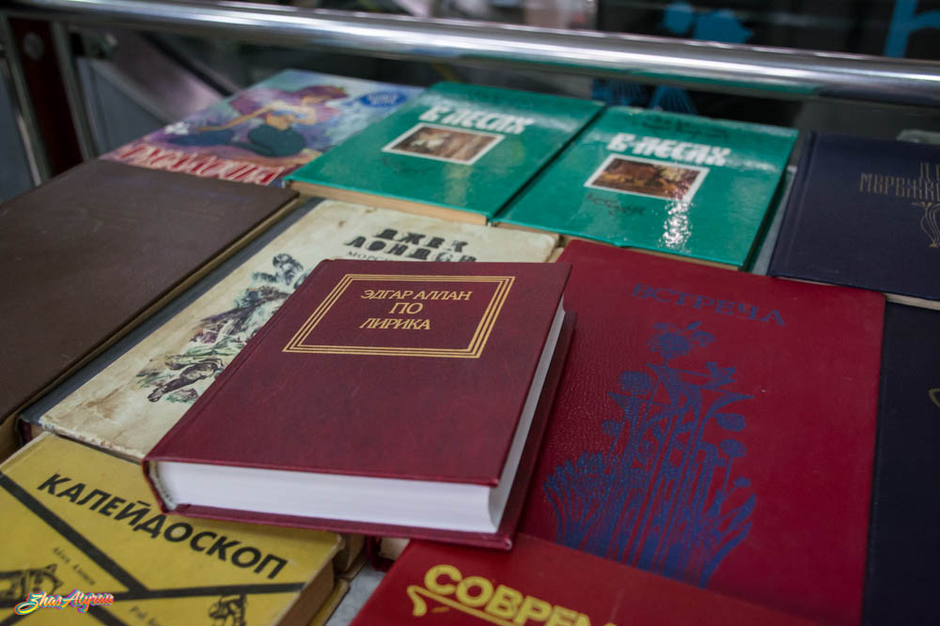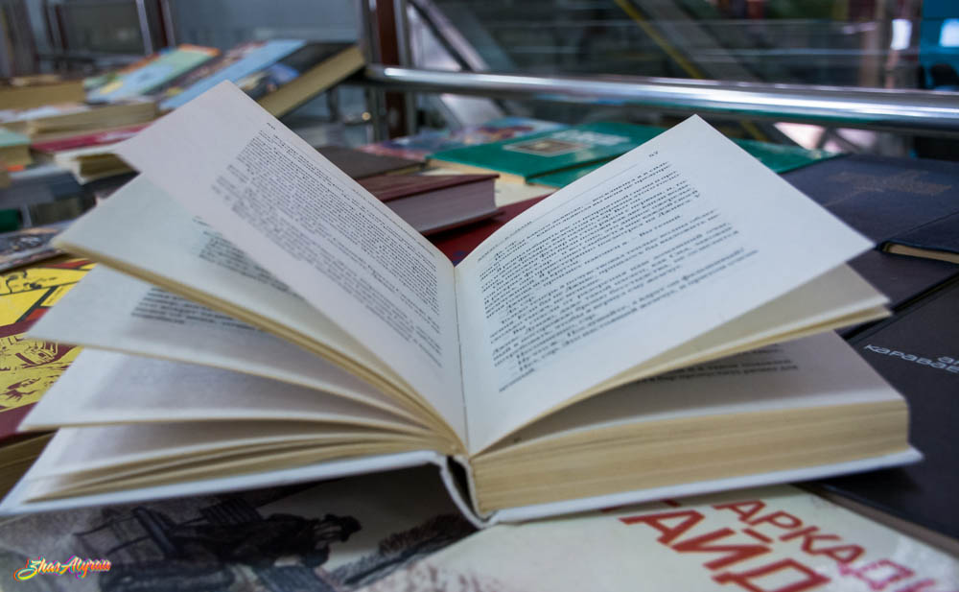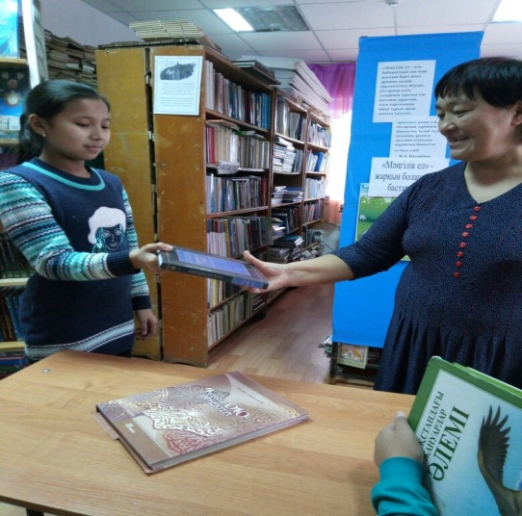

[**1**](http://zhasatyrau.kz/)

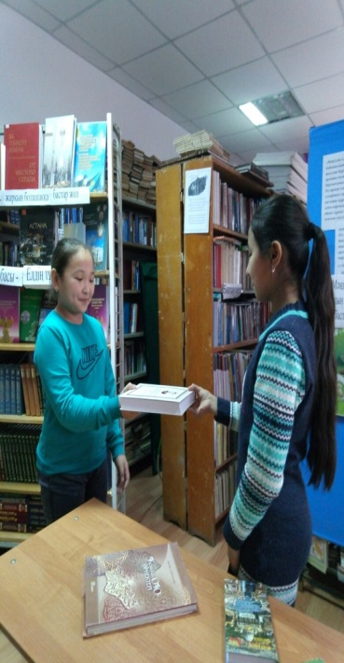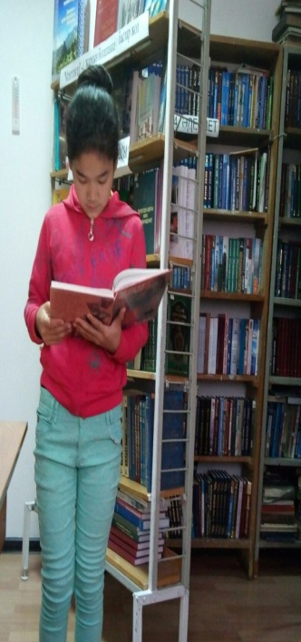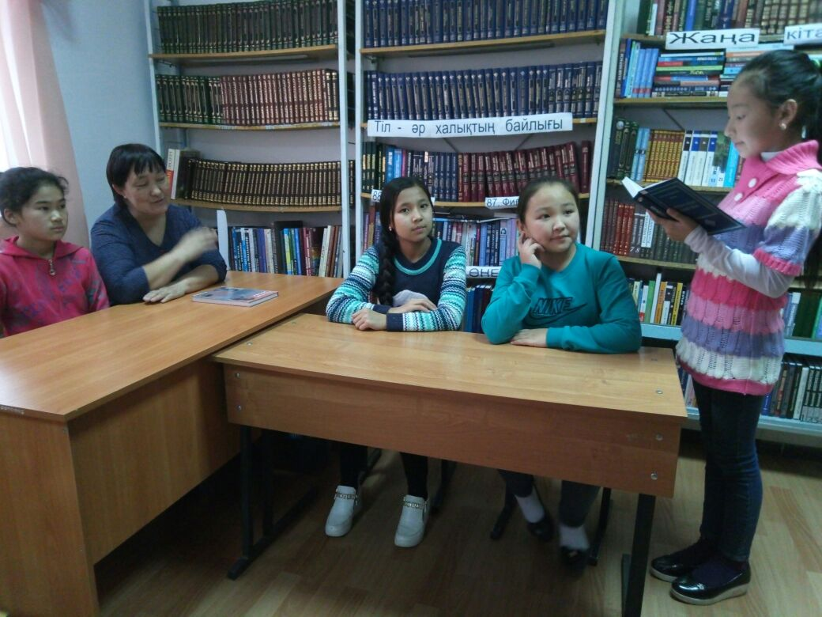

2-күн мақал-мәтел сайысы

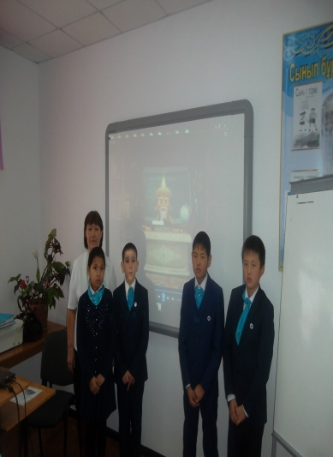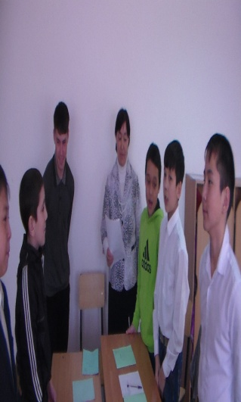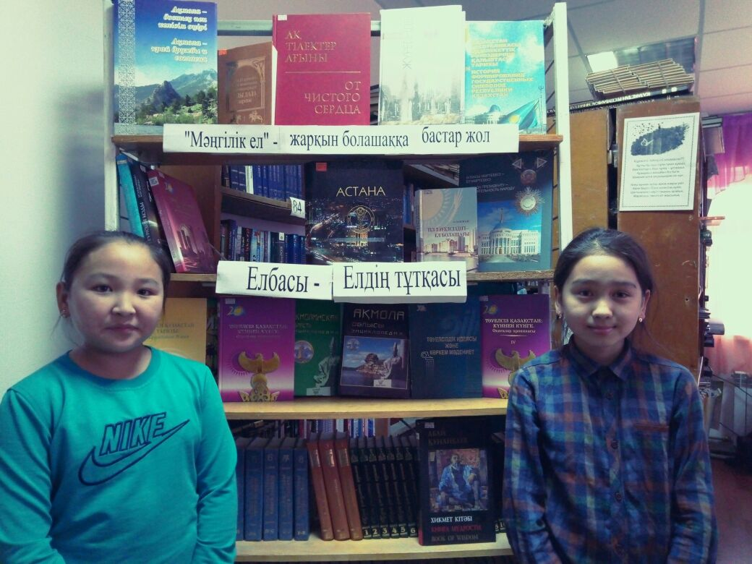

Ыбырай ынтаменен мектеп ашып, Жүрек үнін үндетіп үміт еткен

Жаным жәрдем берсін деп хақ тағалам Әліппені зерделеп білім сепкен

Ауылға алғаш мектеп ашып Баянды көзқарасын жазып кеткен

Ыбырайдың өмірлік ұстамы да Тәлімі мәңгілікке қызмет еткен

Мінезге бай халқының тәжірибесін Жаңаша сезінуге жол ашып,

Салт-санасын, әдет-ғұрпын Тұғырлы ел болуын қалап кеткен, -дегендей

бүгінгі мақал- мәтел сайысының жеңімпазы Оралбай Дана мен Жақсылық Жайна

Поэзия кеші

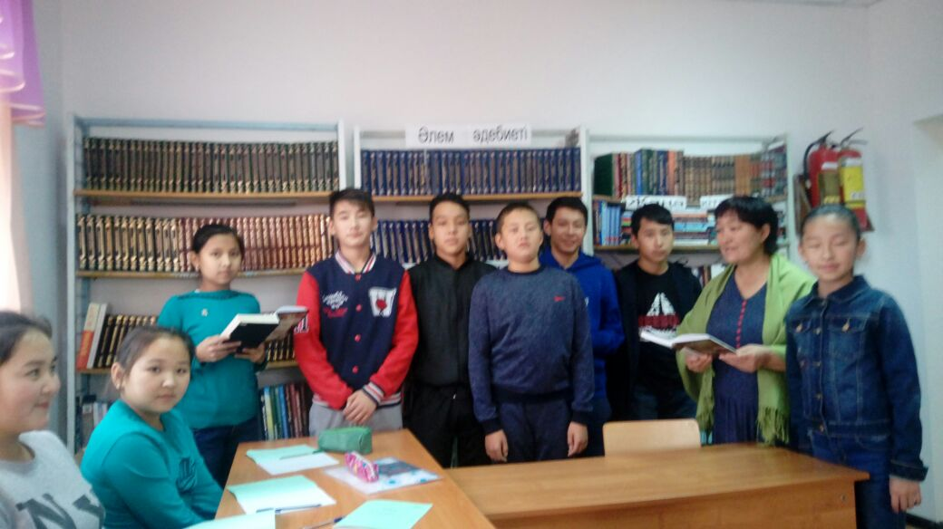

**Мақсаты:**Оқушыларға  поэзия   құдіреті   арқылы  қазақ  деген  ұлы  халықтың  болмысы мен  бітімінің  ұлылығын  дәріптеу.

**1-жүргізуші**: Поэзия   досым   менің   күй  аңсаған, Өзімді,  өмірімді   қиям   саған, Шағымда  шабыттанған,  қиялданған, Шапағың   бар   шаттығын   құяр  маған!  -деп, қазақтың  ақиық  ақыны   Мұқағали жазып  кеткен  поэзия кереметі  туралы  жазылған  өлеңін  **Оралбай Меруерт орындайды**

  **1-жүргізуші:**    Отан,  халық,  тіл -сан  ғасырлық  жүріп   өткен   жолымыздың   шежіресі.     Егемендігіміз   баянды  болсын  десек,  ұлттық   рухымызға   өріс  тілесек,  туған  тілімізді   көздің   қарашығындай  сақтап,  Отанымыз  бен  халқымызды  құрметтеуіміз  керек

**М.Мақатаев  «Үш   бақытым»     Шүкір Даяна**

**Ж.Молдағалиев    « Бауырлар»           Өмірзақ Жанерке**

**1-жүргізуші:   Туған  жер,  туған  тіл  мәселесі   қашанда  қазақтың  көкейінен, жұдырықтай  жүрегінің   түкпірінен  орын  алатыны  рас.Бұлардың  екеуі де адамзат  баласы  көзін  ашып,  кіндігін  кескен  тұстан басталады.  Осы  орайда  адамдық  асыл қасиеттерді  перзент  бойына  сіңіруге  үлес  қосар  ата-ананың  алдындағы  перзенттік  парызды  айта  кеткен  жөн.**

**2-жүргізуші:** Өзіңді   өмірге  келтірген,  тіршілігіңе  нәр  берген    ата-ананың  алдында  адамның  парыз-міндеті   өлшеусіз.Қазақ   ғұрпындағы  ата-ананың   ерекше   биік  орны,  қадір-қасиеті   ше?  Ананың   ақ  сүтін ,  әкенің  адал  күшін   ақтау-   өз  болашағыңды  сақтау.

**1-жүргізуші**: О,  Ата-анам, Таянышым,  тірегім! Бар  бақытты  бір  басыңа  тіледім.Бізді  жақсы  болса  екен  деп  қашанда, Лүпілдейді  сенің  қамқор  жүрегің**.**

**Т.Айбергенов  «Ана»    Жақсылық Жайна**

**Тургунбаева Алтынай орындауында   «Анашым»  әні.**

**М.Шахановтың  өлеңі  «Тоқшылық»   орындайтын Оралбай Дана**:   Халқымыздың  мол  мұрасы, ғасырлар  бойы  сақталған  дәстүрінің  бірі-  табиғатты  аялау.Табиғаттан  нәр  алған  ғой  жанымыз, Жер    бетінің  ажары-  ол   сәніміз. Туған  өлке  табиғатын  аялап, Ұсынайық   жүрек   нұрын   бәріміз!

**1-жүргізуші**:        Табиғаттың  тарылтпайық  тынысын, Қастерлейік  оның  байлық,  ырысын, Ей,  адамдар,   арың  қалай  шыдайды, Табиғат  -анаң,  ал  сен  оның  ұлысың**.**

**Табиғат  туралы  жырға  кезек  берейік.**

**«Адамға  ұқсас  тағдыры  табиғаттың»   орындайтын Өмірзақ Жанерке**

**2-жүргізуші**:    Қазақ — намысшыл  халық.  «Арым –жанымның   садағасы»  деп  намысын  бірінші   орынға  қойған.Орынсыз  ешкімнің   арына  тимеген,  намысын   таптаттпаған  халық.

**1-жүргізуші:**Тұтату  қиын  шаланы, Тұтанбас  үрлегенге. Адамдар  аласарады,Намысы   кірлегенде. Жауларың   күнде  сені, Күндесін,  күндемесін Шаттығ ың   кірлесе  де, Намысың  кірлемесін.

**Ж.Молдағалиев  «Ар-ұят   туралы»        оқитын           Жақсылық Қасиет**

**М.Мақатаев   «  Ұят  болды-ау»   Қалабай Әмір**

**2-жүргізуші**:   Өзіңе  сен! Күшіңе  сен  бойдағы  ерен, Сенім  деген  киелі    қойма   дер  ем. Көл-көңілдің   жатпайды  жайнап   үсті… Жеңілу  де,  жеңу  де  бұл  өмірде,

Бәрі   қарғам ,  өзіңе   байланысты**.**

**М.Мақатаевтың  өлеңі  «Тілектеске»    Сейілбек Диас**

**М.Шахановтың  өлеңі**  **Мұхамеджанов Олжас**

**1-жүргізуші:** Қадірлі   көрермен!Біз  бүгінгі  кешімізде   қазақ  деген  ұлы  халықтың    тектілігі   мен  өршіл  рухын жырға  қосқан  ақындарымыздың   өлеңдерін  сіздерге  жеткіздік. Арыстандай  айбатты, Жолбарыстай  қайратты, Қырандай  күшті  қанатты Мен  жастарға  сенемін , —  деп  М.Жұмабаев  айтқандай , аға  буынның  сенімін  ақтайтындай    парасат-пайымы  биік   азамат  боп  өсейік!

**2-жүргізуші**:  Сіздерге         жылы   жүрек,  ыстық   қайрат,   нұрлы   ақыл                            тілей  отырып,  бүгінгі  кешімізді  аяқтаймыз.Еліміз  аман ,  жұртымыз   тыныш   болсын!

Ертегілер еліне саяхат

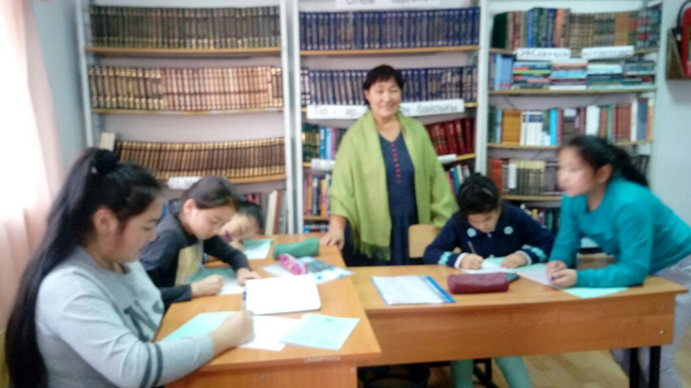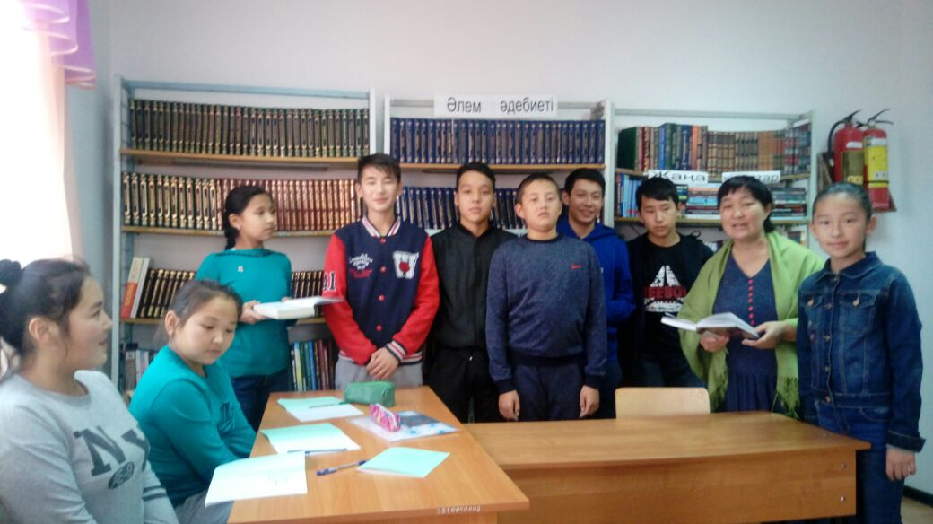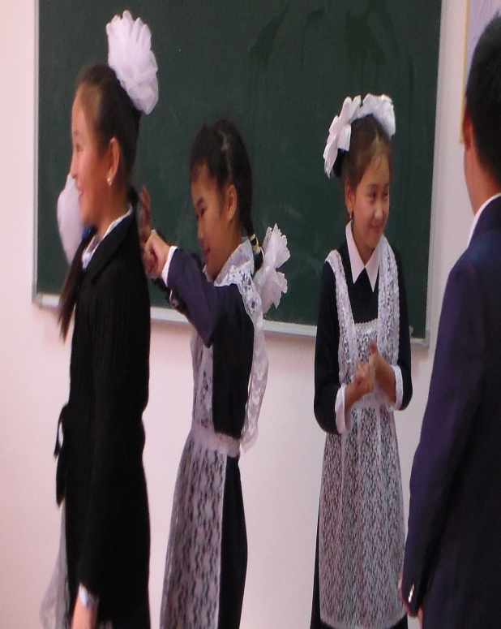

Әр сынып заманауи сахналық қойылым қөрсетті. Жеңіске жеткен 6-сынып оқушылары мақтау қағазымен марапатталды.

Менің сүйікті шығармам

Адамзат баласының қол жеткізген ұлы игіліктерінің бірі-білім қазынасы. Ал, білім сипаты алуан түрлі. Ол ұрпақтан-ұрпаққа ауызша, жазбаша түрде немесе көркем әдебиет арқылы да жеткен. Кітап-адам баласының сан ғасырлық ақыл-ойының жемісі, тарихы мен тағылымының алтын сандығы. « Кітап дегеніміз-алдыңғы ұрпақтың артқы ұрпаққа қалдырған рухани өсиеті. Кітап оқудан тиылсақ, ой ойлаудан да тиылар едік- деген еді Ғабит Мүсірепов. Кітап  таңдап талғап оқи  білу, алған әсеріңді өмір қажетіңе жарата білу-әрбір адамның білігі мен білімін, пайымы мен парасатын айқындайтын алғы  шарттардың бірі. « Кітап маған тақтан да қымбат»,- деп атап көрсеткен Шекспир.     « Кітап-ең құдіретті әлем», « Кітап-күн шуағы білімнің»,  « Әліппенің ар жағы-білім бағы» дейді ғой халықта. Сол білім бағына жетелейтін дүние-кітап.»  Өздеріңіздің ішінен мол мұраға қанық болар, өмір жолында мәңгі азық болар "сүйікті" кітаптарыңыз болсын демекпін.      Кітапта алма ағашы,    Жемісін бізге беретін.                            

**Кітап туралы қандай мақал-мәтелдер білесіңдер?**

*Кітап - алтын қазына.  
*Кітап - алтын сандық:   
іші толған қазына, құт,  
оқы, оқы, ойыңа тұт.   
*Кітап - білім бұлағы,   
Білім - өмір шырағы.  
*Кітап - ғалым, тілсіз мұғалім.   
*Кітап көзі жұмыққа арзан,   
      көзі ашыққа маржан.  
*Кітап - қаймақ, білім - оймақ.   
*Кітап - оқығандікі, білім тоқығандікі

Пікір талас

/Оқушылар өздерінің оқыған кітаптары туралы ой бөліседі/